**Aluno**: Antonio Rangel Chaves

**Matrícula**: 180098021

**Modelo Entidade-Relacionamento (ME-R)**

ENTIDADES:

PESSOA

EMPREGADO

GERENTE

PRODUTO

ATRIBUTOS:

PESSOA (nome, cpf, senha)

GERENTE (matriculaGer, nome, cpf, senha, formacaoEscolar, email)

EMPREGADO (matriculaEmp, nome, cpf, senha, endereco(rua, bairro,

numero, cep, cidade, estado), {telefone})

PRODUTO (codNumerico, precoUnitario, nomeProduto)

RELACIONAMENTOS:

GERENTE - gerencia - EMPREGADO

* Um gerente gerencia um ou vários empregados, e um empregado é gerenciado por um ou vários gerentes.
* Cardinalidade: n:m

EMPREGADO - vende - PRODUTO

* Um empregado vende um ou vários produtos, e um produto pode ser vendido por um ou vários empregados
* Cardinalidade: n:m

**Diagrama Entidade-Relacionamento (DE-R)**:

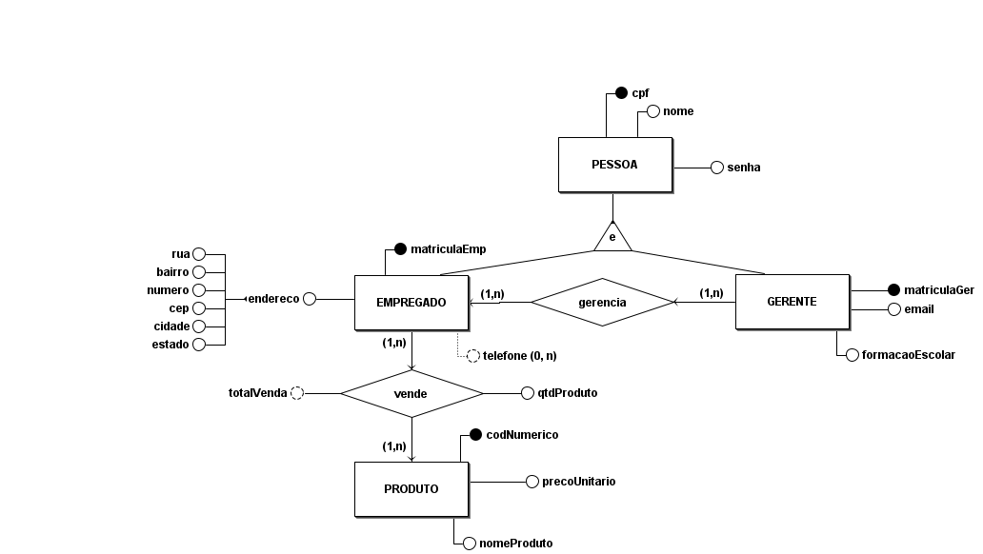

**Diagrama Lógico de Dados (DLD):**

